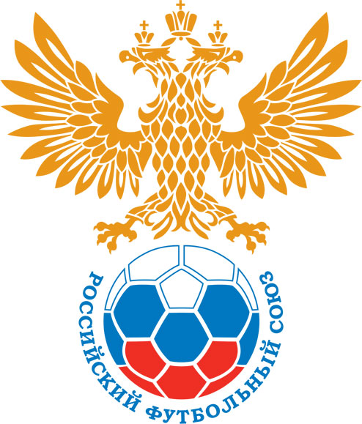 | РОССИЙСКИЙ ФУТБОЛЬНЫЙ СОЮЗ  ПЕРЕХОДНЫЕ (СТЫКОВЫЕ) МАТЧИ СЕЗОНА 2015-2016 гг.  ДОПОЛНИТЕЛЬНОЕ ВРЕМЯ И СЕРИЯ 11-МЕТРОВЫХ УДАРОВ

Приложение к протоколу № ________ Дата: « ____ » ______________ 2016 г.

«___________________________________________» г. _________________________________________ «___________________________________________» г. ______________________________________
принимающая команда команда гостей

Стадион:_________________________________________ Город: _______________________________

№ | Команда | Счёт | Минута, на которой забит/не забит мяч
№ | Команда | Счёт | С игры | С 11 метров | Автогол

Дополнительное время ______ в пользу «_______________________________________» г. _______________________

№ | Команда | Серия 11-метровых ударов
№ | Команда | Счёт | Вратарь | Штанга | Мимо

Серия 11-метровых ударов _______ в пользу «________________________________» г. ____________________________

Представитель принимающей команды: __________________________ /_______________________ /

Представитель команды гостей: ________________________________ /________________________ /

Судья: ______________________________ /__________________________ /

